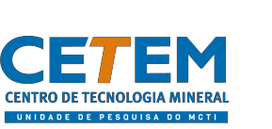

Programa de Capacitação Institucional – PCI

Chamada Pública 01/2023 – Subprograma de
Capacitação Institucional – PCI-CETEM

ANEXO II

Formulário de Inscrição – PCI-CETEM – Chamada 01/2023
DADOS PESSOAIS
Nome
Data Nascimento
CPF
Identidade
ENDEREÇO E DADOS DE CONTATO
Logradouro
Número
Cidade
CEP
Telefone
e-mail
CURRÍCULO LATTES
Link do Currículo Lattes:
BOLSAS DTI E PCI-D ANTERIORES (nos últimos 60 meses)?
Modalidade |  | Instituição | Período (mês/ano_a_mês/ano) | Nº de meses
PERFIL DE INTERESSE (VERIFICAR ANEXO I DESTA CHAMADA 01/2023)

